KAUNO GEDIMINO SPORTO IR SVEIKATINIMO GIMNAZIJA
Atvirų durų diena „Šok į tėvų klumpes“

Birželio mėnesį mūsų gimnazija prisijungė prie Lietuvos mokinių neformaliojo švietimo centro iniciatyvos – organizavo visuotinę atvirų durų dieną tėvų darbovietėse „Šok į tėvų klumpes“. Šio renginio tikslas – supažindinti mokinius su įvairių įmonių, įstaigų, organizacijų veiklomis, darbo aplinka bei tėvų, globėjų, artimųjų profesijomis ir karjeros galimybėmis.
3a klasės mokiniai lankėsi Kauno Petrašiūnų darbo rinkos mokymo centre. Mokiniai stebėjo kaip dirba suvirintojai, statybininkai, krautuvų vairuotojai, siuvėjos, slaugytojo padėjėjos. Daugiausiai įspūdžių mokiniai patyrė apsilankę pas floristes. Jie ne tik stebėjo florisčių darbą, bet ir patys kūrė puokštes iš plunksnų.
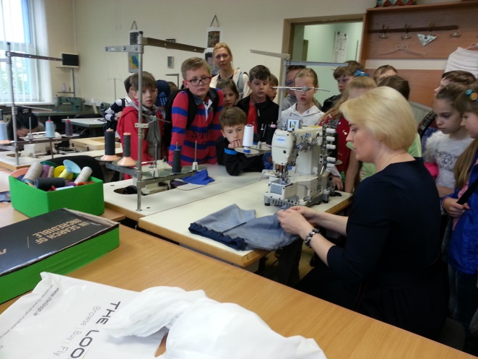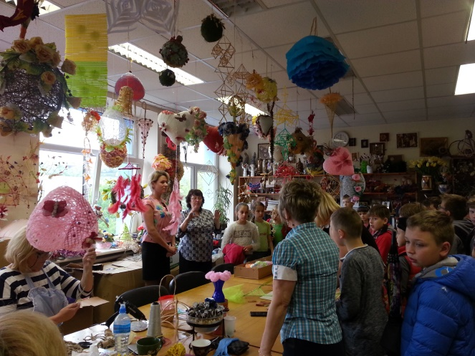
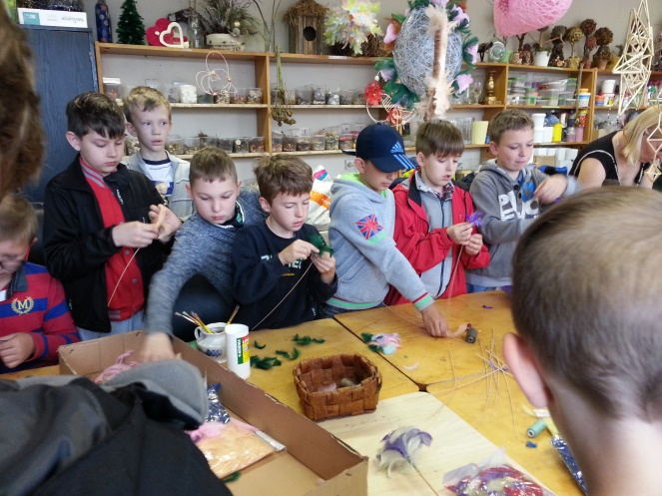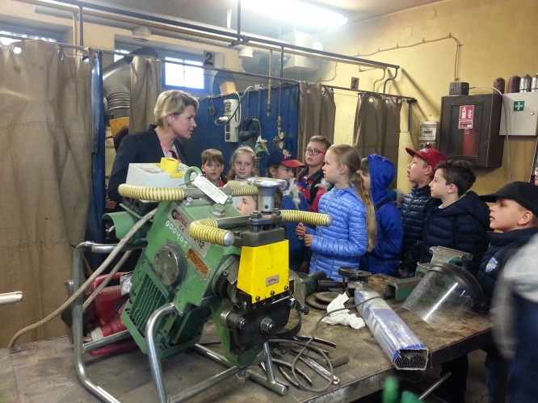
4a klasė lankėsi Kauno maisto pramonės ir prekybos mokymo centre. Mokiniai apžiūrėjo mokyklos patalpas, vėliau lankėsi konditerijos klasėje. Čia mokiniai sužinojo, kokių produktų reikia bandelėms, kaip paruošti tešlą. Vėliau patys jas formavo. Belaukdami, kol bandelės iškeps, mokiniai sužinojo, kokių specialybių darbuotojai ruošiami šioje mokykloje, kokių dokumentų reikia stojant, kiek laiko trunka mokslas.
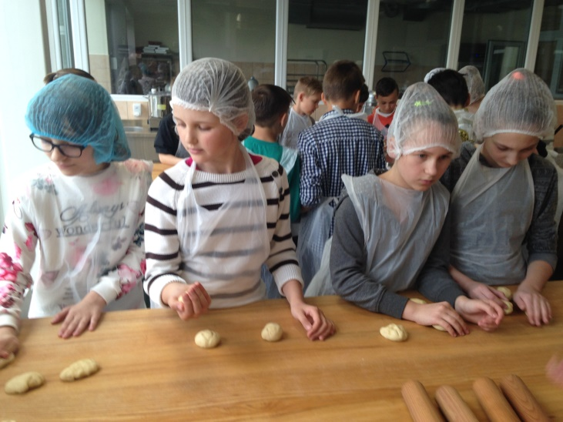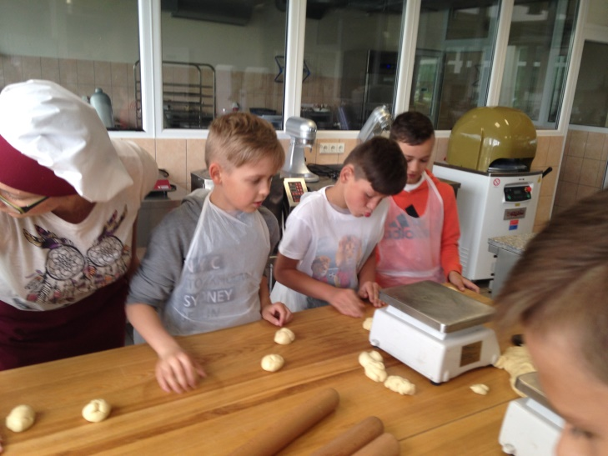
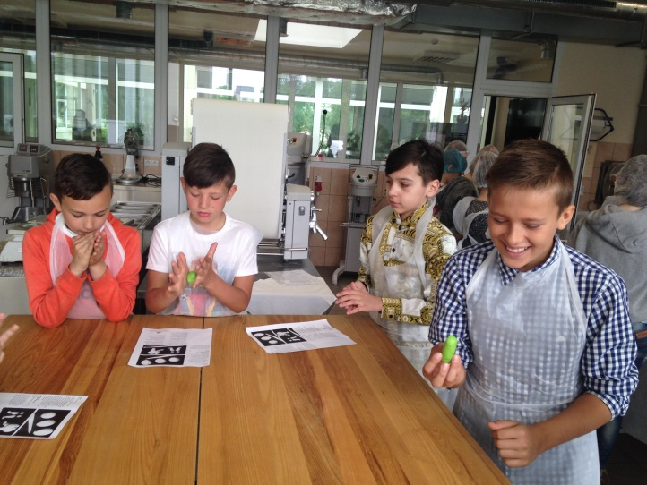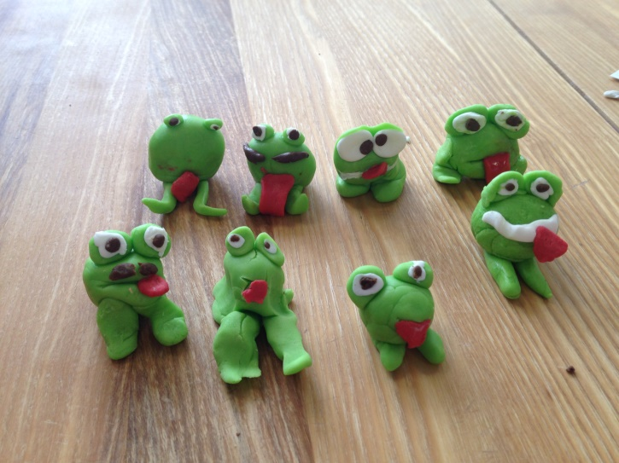
6 a klasė sužinojo, kad elektros energijos, garo ir karšto vandens gamyba vyksta „Inkaro“ katilinėje. Ji aprūpina šiltu termofikaciniu vandeniu dalį Šilainių ir Vilijampolę. 6 mašinos po 25 tonas medienos važiuoja ant svarstyklių kiekvieną dieną, Tiek medienos reikia sudeginti. Kuo daugiau žievės, tuo daugiau pelenų. Kuo švaresnis kuras, tuo geriau katilui!
Šios srities specialistus ruošia KTU, VU ir VDU.
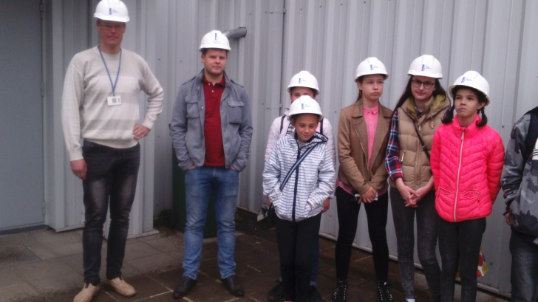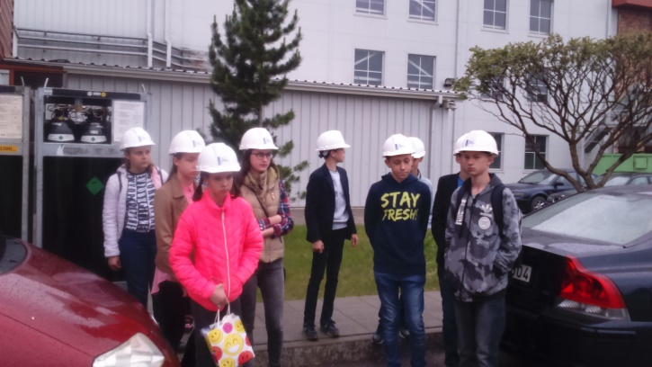
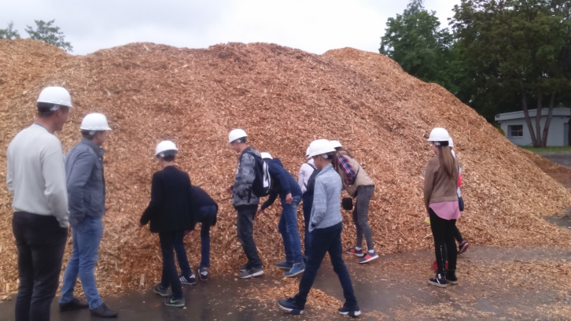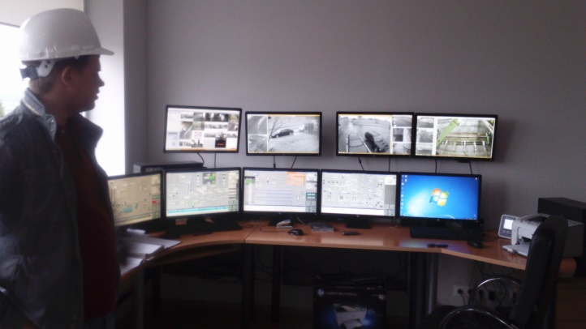
8a klasė nuvyko į UAB „Laneda“, į kurią pakvietė vieno mokinio tėtis. Ši įmonė prekiauja krovininių automobilių dalimis bei aksesuarais. Mokiniai sužinojo apie UAB „Laneda” veiklą. Saulius Patašius pasidalijo mintimis apie ugdymą, jo reikšmę, darbo galimybes šioje firmoje. Šis susitikimas suteikė ne tik naujų žinių, bet ir parodė, ko galime siekti ateityje.
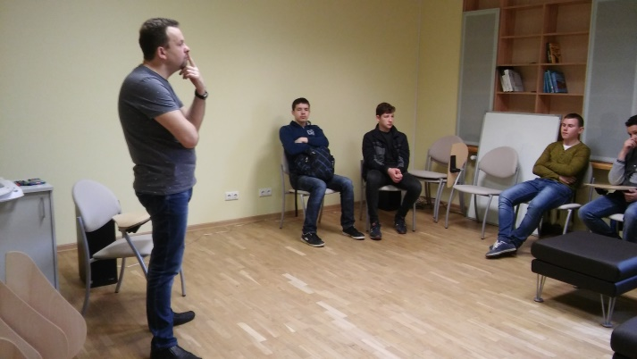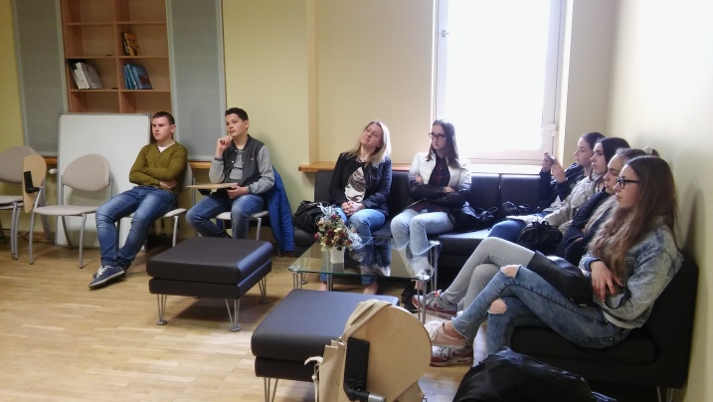
Ib klasė apsilankė AB „Swedbank“ centriniame filiale. Banko darbuotojos Dovilė Mikulienė ir Viktorija Kuprienė papasakojo apie savo darbą, gyventojų poreikius, susijusius su paskolomis, taupymu bei mokėjimais, pateikė praktinių patarimų.
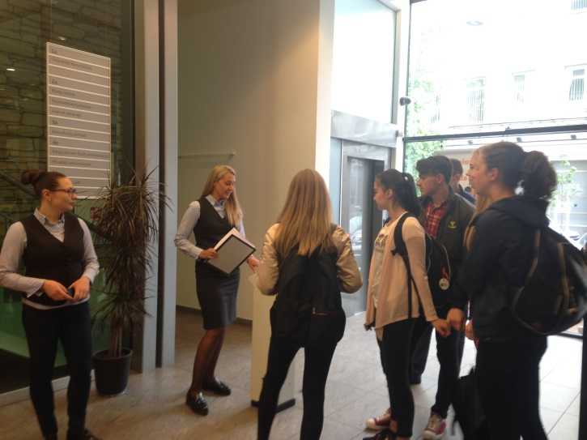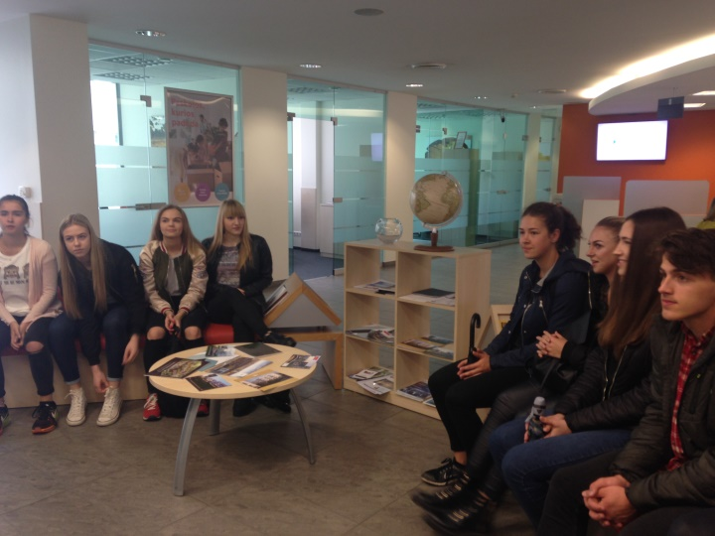
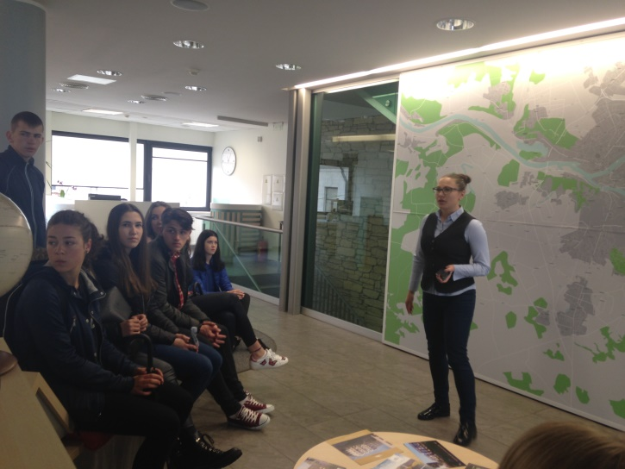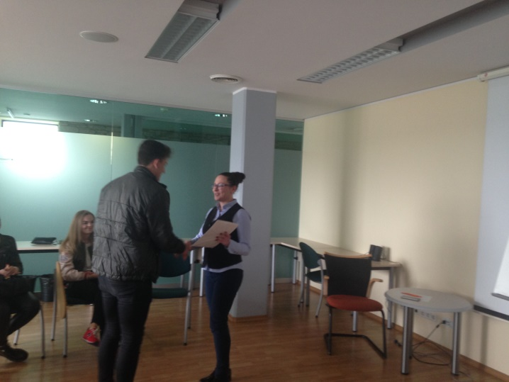
Nuoširdžiai dėkojame Domanto mamai Danguolei Bacevičiūtei, Eglės mamai Rasai Virginijai Venterienei, Danielės mamai Viktorijai Kuprienei, Jokūbo tėveliui Donatui Averkai ir Justino tėveliui Sauliui Patašiui už dėmesį bei indėlį ugdant jaunąją kartą, įdomų savo profesinės veiklos pristatymą ir naudingą informaciją gimnazijos mokiniams. Dėkojame visoms įmonėms, įstaigoms ir organizacijoms už suteiktą galimybę „pasimatuoti“ tėvų profesijas, artimiau susipažinti su darbuotojų kasdienybe, o visiems klasių vadovams ir mokytojams - už geranorišką pagalbą organizuojant šį renginį.

